**Curriculum Vitae**

**Persoonlijke gegevens**

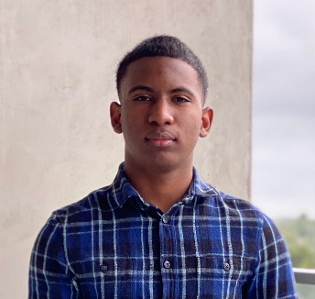

Naam : Yoandel Obispa

Adres : President Kennedylaan 110-M

2517LB, Den Haag

Geboortedatum : 18 april 2005

Telefoonnummer : +31 623018197

E-mail *:* yoandelobispa182005@gmail.com

**Profielschets**

Mijn naam is Yoandel Obispa, een zeer gemotiveerde en kennishongerige persoon afkomstig uit de Dominicaanse Republiek maar met wortels op Curaçao. Mijn diverse culturele opvoeding heeft mijn perspectief verruimd en mijn aanpassingsvermogen vergroot. Als toegewijde softwareontwikkelaar heb ik een diepe passie voor het maken van geavanceerde oplossingen, waarbij ik gebruik maak van mijn expertise in HTML, CSS, Javascript, Swift, PHP en MySQL. Mijn motivatie aan persoonlijke groei en drang om betekenisvolle bijdragen te leveren aan ingewikkelde projecten bepalen mijn professionele waarden.

Ik sta open voor nieuwe uitdagingen en ben bereid om diverse taken op me te nemen.

**Werkervaring**

2017 mrt-mei **Guardian Group Fatum**

* Leven Afdeling (stage gelopen)

2021 feb-dec **Albert Heijn**

* Winkelmedewerker

2022 jul-nov **Delimart**

* Winkelmedewerker/Kassamedewerker/Post NL punt

**Opleidingen**

2018-2022 Diamant College, VMBO-GT 3

2022-heden ROC Mondriaan, Software Developer MBO-4

**Computervaardigheden**

MS-Office: Word, Excel, PowerPoint

Webtechnologieën: HTML (opmaaktaal), CSS (opmaak), en programmeertalen zoals JavaScript, Swift, PHP en MySQL.

Frameworks: Bootstrap 5, Chart.js , Swiper.js, Symfony

**Overige informatie**

Talenkennis Nederlands, Engels, Spaans en Papiaments

Hobby’s Zwemmen, Reizen, Voetbal, Gamen, Programmeren

Referenties Op verzoek beschikbaar